Схема закріплення об’єкту благоустрою
(для утримання його в належному стані відповідно до вимог Правил благоустрою території населених пунктів Кременчуцької міської територіальної громади)
території за адресою: бульвар Автокразівський, 39
назва суб’єкту благоустрою: Радченко Р.І.

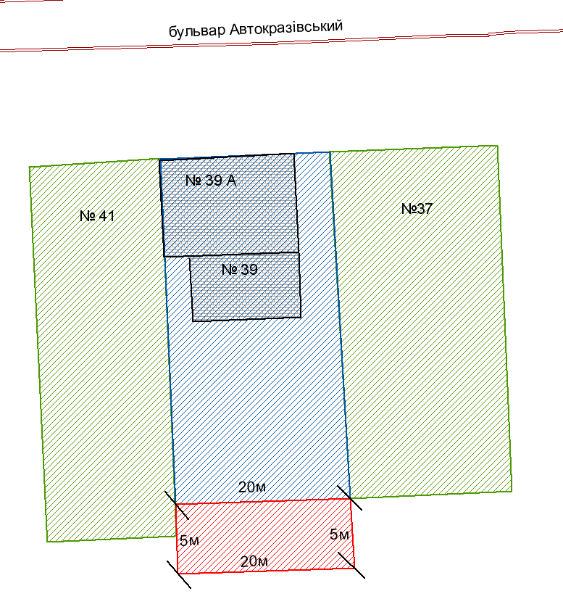
- земельна ділянка гр. Радченко Р.І.
- прилегла територія, яка закріплюється за гр. Радченко Р.І.

Розробник: Оляновський О.А.

Юридичні адреси та реквізити Сторін

СТОРОНА 1: СТОРОНА 2:
Виконавчий комітет Кременчуцької
міської ради Кременчуцького району ******* ***************, буд. **,
Полтавської області, м. Кременчук, Полтавська область, 39600
Пл. Перемоги, 2, м. Кременчук, 39600
Перший заступник міського голови Радченко Р.І.
Пелипенко В.М.

______________/_______________/ ________________/_________________/

